PROGRAM

P.Gaubert: Suite for Flute and Piano
Invocation (danse de prêtresses)
Berceuse orientale
Barcarolle
Scherzo-Valse

S.Barber: Canzone for Flute and Piano

G.Enescu: Cantabile et Presto pour Flute avec accompagnement de Piano

G.Tudor: iSonatine za flautu i klavir

E.Burton: Sonatina for Flute and Piano
Allegretto grazioso
Andantino sognando
Allegro giocoso; quasi fandango

Ana Batinica (Šibenik) magistrirala je flautu 2012. godine u klasi prof. Renate Penezić na Muzičkoj akademiji u Zagrebu. Kao dobitnik Erasmus stipendije, studirala je i na Akademiji za glasbo u Ljubljani, u klasi prof. Mateja Zupana.
2014. je završila dvogodišnji specijalistički studij s najvećom pohvalom na „Conservatoire de La Musique et de La Danse“ u Strasbourgu u klasi prof. Maria Carolija. Aktivno se usavršavala i nastupala na majstorskim tečajevima u Hrvatskoj i inozemstvu kod eminentnih flautista poput Emmanuela Pahuda, Andras Adorjana, Andree Lieberknecht, Davidea Formisana, Patrick Galloisa, Philippe Bernolda, Carla Jansa, Janos Balinta, Gudrun Hinze, Andrea Olive, Jan Ostrya...Dobitnica je Dekanove nagrade za akad. godinu 2010./2011, prvih nagrada na 4. Concorso Internazionale di Esecuzione Musicale 'Giovani Musicisti' u Trevisu i 50. Državnom natjecanju učenika i studenata, druge nagrade na flutističkom natjecanju u Golbeyu u Francuskoj 2013. i stipendije „Premio Ghigi“ na Summer Gubbio Festivalu 2012., kao i dvije posebne Rektorove nagrade 2008. i 2010. za zajedničke projekte Muzičke akademije.
2015. odabrana je od strane američke “National Flute Association” za dobitnicu “Myrna Brown International” stipendije, a iste godine na glazbenoj tribini "Vinko Lesić" dobiva istoimenu nagradu. U 2016. dobitnica je prve nagrade na 5. hrvatskom natjecanju mladih umjetnika "Papandopulo" nakon čega je nastupila kao solistica sa simfonijskim orkestrom HRT-a, a uz to bilježi solističke nastupe i uz Zagrebačku filharmoniju, Cantus ansambl, Zadarski komorni orkestar, Komorni studio ZF i Zagrebačke soliste. Već od početka studija je konstantno surađivala s orkestrom Hrvatskog narodnog kazališta u Zagrebu, a ostvarila je suradnju i s brojnim drugim ansamblima (HNK Rijeka, Simfonijski orkestar HRTa, Hrvatski komorni orkestar...). Usavršavala se i na Ossiach orkestralnoj akademiji pod vodstvom članova Bečke i Berlinske filharmonije, nakon čega nekoliko sezona djeluje kao stalni suradnik „PurPur“ orkestra pod pokroviteljstvom Europske unije. Niz godina je djelovala u Zagrebačkom ansamblu flauta s kojim je gostovala diljem Europe i Azije na međunarodnim flautističkim festivalima (Pariz, Sevilla, Singapur, Slovenija, Beč) i snimila nosač zvuka "Carrousel". Djeluje kao solo flautistica u Zagrebačkoj fliharmoniji, a od 2017. stalna članica je i Cantus ansambla.
U 2022. snimila je svoj prvi solistički nosač zvuka "Pticopjev" sa djelima hrvatskih kompozitora za solo flautu.

Elizabeta Adžaga Merčep rođena je u Zagrebu 1994. Diplomirala je klavir na Muzičkoj akademiji u Zagrebu u klasi prof. Rubena Dalibaltayana, gdje je radila kao vanjski umjetnički suradnik na puhačkom odjelu, a trenutno predaje klavir i komornu glazbu na glazbenoj školi Vatroslava Lisinskog u Zagrebu. Klavir počinje u dobi od osam godina u klasi prof. Kristine Bistrović-Darvaš u glazbenoj školi 'Blagoja Berse' u Zagrebu gdje je uz prirodoslovno-matematičku V. gimnaziju i maturirala. Godinu 2015./2016. studirala je u klasi prof. Martina Hughesa na Universitat für Musik und Darstellande Kunst u Beču u sklopu Erasmus programa, a svoju poveznicu s Bečom nastavila je u listopadu 2018. godine kad položila je prijemni za postdiplomski studij iz komorne glazbe u klasi prof. Stefana Mendla (Wiener Klavier Trio). Sudjelovala je na mnogim natjecanjima i osvojila: na Međunarodnom natjecanju „Zlatko Grgošević“ prvu nagradu i nagradu kao najmlađi apsolutni pobjednik natjecanja (2006.). Na „EPTA“ međunarodnom natjecanju u Osijeku osvaja treću nagradu u A kategoriji (2007.), a na Međunarodnom natjecanju „Citta di Gorizia“ u Italiji (2009.) osvojila je drugu nagradu. Na Međunarodnom natjecanju „Chopin Golden Ring“ u Sloveniji (2012.) osvojila je treću nagradu, a na međunarodnom memorijalu 'Jurica Murai' (2016.) drugu nagradu te na Državnim natjecanjima u Dubrovniku (2007., 2009., i 2011., 2015.). U komornim ansamblima, zapaženi su uspjesi s violinistom Martinom Krpanom, uz brojne nastupe i državna priznanja. Na Državnom natjecanju komornih sastava u Opatiji (2010., 2011., 2013., 2014.) osvaja prve i apsolutne nagrade u kategoriji dua, tria i kvinteta. S flautisticom Anom Batinicom) primila je diplomu za najboljeg korepetitora u sezoni 2014./2015. u Ciklusu mladih glazbenika mo. Vinko Lesić), a ponajviše se ističe suradnja s glasovitim, svjetski priznatim basom Alexeiem Tanovitskim s kojim je otvorila festival 'Pasionska baština' u Zagrebu, te festival 'Papandopulijana' u Tribunju 2017. Članica je tria ‘Marginal’, ženskog tria u suradnji s flautisticom Marijanom Bačelić i violončelisticom Tonkom Javorović. Kao laureatkinja ciklusa ‘Vinko Lesić’ i dobitnica nagrade za najbolju izvedbu hrv.skladatelja, nedavno je dobila priliku održati recital u velikoj dvorani Hrvatskog doma u Splitu. Od solističkih nastupa još se mogu izdvojiti koncerti sa Zagrebačkom filharmonijom, Zagrebačkim solistima, te sa St. Petersburg State Symphony orchestra u ruskoj palači Belosselsky-Belozersky. Sudjeluje na mnogim festivalima i koncertima diljem Hrvatske, Europe i Sj. Amerike održava recitale solo i u komornim ansamblima te snima za HRT u više navrata. Ističu se festivali kao što su Samoborska glazbena jesen, Festival sv. Marka, Pasionska baština, Papandopulijana, Majstori svirači te mnogi drugi. Pohađa majstorske tečajeve uglednih klavirskih pedagoga kao što su: Natalia Trull, Pascal Nemirovski, Naum Grubert, Grigory Gruzman, Noel Flores, Emanuel Krasovsky, Siavush Gadijev, Ruben Dalibaltayan, Martin Hughes i mnogi drugi. Elizabeta je bila stipendistica grada Zagreba 2011-2017 godine te je član Rotaract kluba Zagreb-Sesvete.

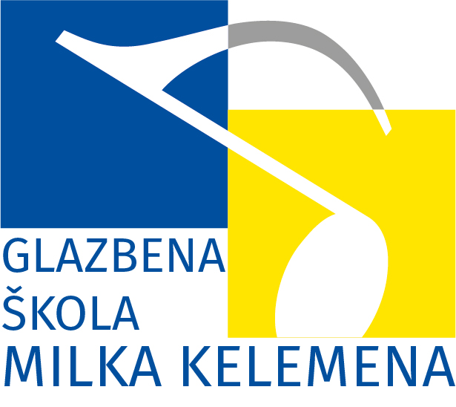

KONCERT

Duo
Ana Batinica, flauta i
Elizabeta Adžaga Merčep, klavir



KONCERTNA DVORANA ŠKOLE
petak, 24. studenoga 2023. godine
u 19.30 sati

Koncert se održava uz potporu Ministarstva
kulture i medija Republike Hrvatske

